高雄市政府環境保護局
各資源回收(焚化)廠本市事業廢棄物緊急應變作業原則
一、啟動時機：本市收受事業廢棄物之南區廠、岡山廠及仁武廠，倘遇緊急、災變或其他臨時性狀況，致全廠全面性停收本市事業廢棄物時，則啟動緊急應變機制。
二、先期作業：
（一）本局收集各廠清除業者進廠資料彙整提供各廠簽訂緊急應變契約參考。
（二）緊急應變契約原則依各廠收費標準收費及免收押金。
三、應變方式：
（一）對象：緊急應變機制啟動時，以進入支援廠之清除機構之壓縮車或收市場、民生垃圾之車輛為主。
（二）通報：
1.需求廠將事件及預計應變日數 po上「高雄市焚化廠垃圾調度平台」，由本局於該平台啟動緊急應變機制。
2.需求廠依既有建置系統通報清除機構緊急應變至支援廠。
（三）支援方式：
1.緊急應變機制：清除機構於支援廠原既有核准進廠量不夠或無其他支援廠時(即無法預支時)，則依緊急應變契約進廠。
2.預支機制：清除機構於支援廠既有核准進廠量足夠時，預支支援廠既有核准進廠量進廠，惟支援廠仍得逕依緊急應變契約讓清除機構進廠。
（四）緊急應變機制啟動時，各廠視實際狀況，必要時停收外縣市一般事業廢棄物。
（五）緊急應變時程得依需求廠通報之實際狀況延長或提前結束。
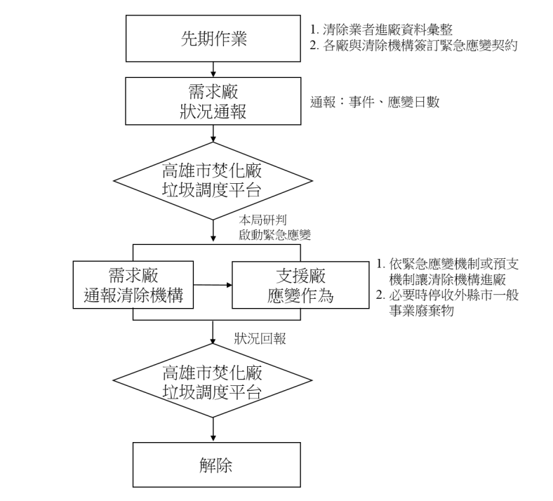
圖 高雄市各資源回收(焚化)廠事業廢棄物緊急應變流程

